

**PHÒNG GIÁO DỤC & ĐÀO TẠO HUYỆN PHÚ HÒA**

**TRƯỜNG TIỂU HỌC HÒA QUANG BẮC**

**TỔ 1**

**KẾ HOẠCH BÀI DẠY**

**Ngày : 04/12/2024**

**Môn : Hoạt động trải nghiệm**

**Bài : SHL: Em và bạn đã làm gì để tỏ lòng biết ơn thầy cô?**

**GV : Nguyễn Thị Mỹ Thảo**

**Lớp : 1E**

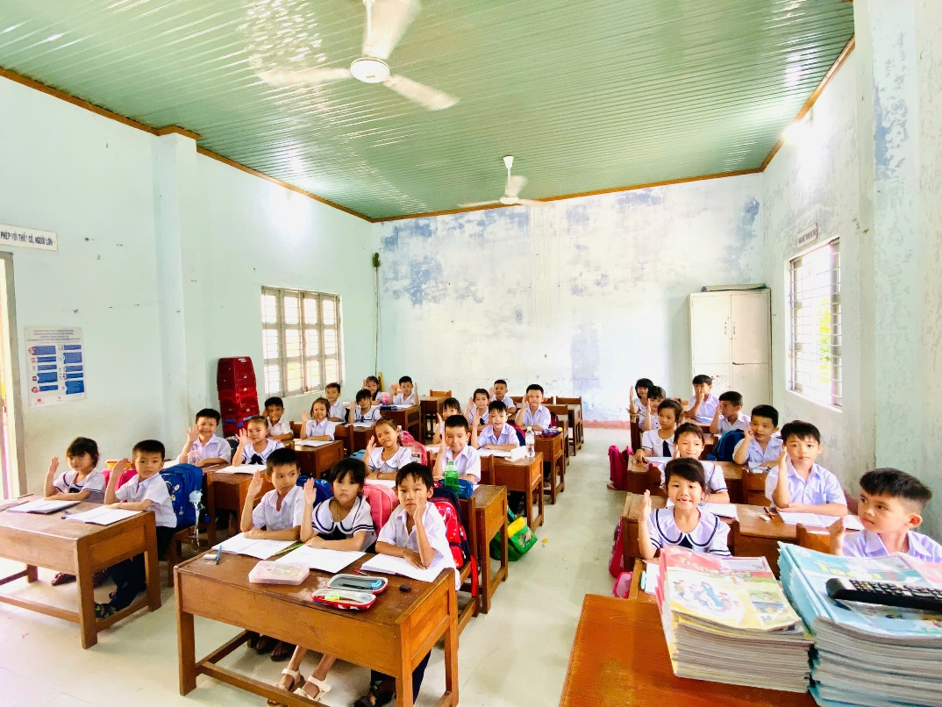

**Môn: Hoạt động trải nghiệm lớp 1**

**Tên bài: SHL: Em và bạn đã làm gì để tỏ lòng biết ơn thầy cô? Tiết : 36**

**Thời gian thực hiện: Ngày tháng 11 năm 2024**

**I. YÊU CẦU CẦN ĐẠT:**

Sau hoạt động, HS có khả năng:

- Có ý thức và thái độ tích cực tham gia, hoặc hỗ trợ, phối hợp với các bạn

- Tổ chức lớp học: Giúp học sinh biết tự nhận xét, đánh giá lẫn nhau; biết khắc phục khuyết điểm, phát huy ưu điểm trong học tập và rèn luyện.

- Kiến tạo động lực học tập, niềm hứng khởi trong học tập, động viên tinh thần học sinh: đánh giá, khích lệ thành quả đạt được của cá nhân, nhóm, lớp.

- Xây dựng bầu không khí thân thiện, vui tươi, hợp tác, yêu thương trong lớp.

- Có ý thức và thái độ tích cực tham gia thực hiện được những hành vi, việc làm cụ thể để tỏ lòng biết ơn thầy cô.

* Năng lực: Phát triển năng lực giao tiếp, hợp tác, tự chủ, giải quyết vấn đề.
* Phẩm chất: Góp phần phát triển tinh thần trách nhiệm, ý thức tổ chức kỉ luật, tính trung thực trong học tập.

**II. ĐỒ DÙNG DẠY HỌC**

1. **- Giáo viên**

* Bài giảng powerpoint, máy tính, máy chiếu.
* Bài hát: “Lý cây xanh” , “Cô và mẹ”
* Sao danh dự, cờ xuất sắc tổ

1. **Học sinh**

* Tổ trưởng: chuẩn bị nội dung đánh giá tổ trong tuần

**III. CÁC HOẠT ĐỘNG DẠY HỌC CHỦ YẾU**

|  |  |  |
| --- | --- | --- |
| **TG** | **Hoạt động của giáo viên** | **Hoạt động của học sinh** |
| **3’**  **10’**  **8’**  **2’**  **10’**  **2’** | **1.Hoạt động mở đầu:**  **\* Mục tiêu: Tạo không khi vui tươi, phấn khởi trước khi vào tiết sinh hoạt**  - Lớp trưởng lên giới thiệu về bản thân và mời các bạn khởi động.  *- GV dẫn:Tuần 12 cũng là tuần cuối của tháng 11,kết thúc chủ đề “Thầy cô của em” Đến với buổi sinh hoạt lớp ngày hôm nay chúng ta sẽ tiến hành theo ba phần ( Phần 1: Nhận xét tuần 12. Phần 2: Phương hướng tuần 13. Phần 3:SHTCĐ: Tỏ lòng biết ơn thầy cô) Lớp chúng ta Sẵn sàng chưa nào? Vậy chúng ta cùng vào phần 1: Tổng kết tuần 12*  **2. Các bước sinh hoạt:**  **Hoạt động 1: Tổng kết tuần 12**  **\*Mục tiêu: Học sinh biết được những mặt tốt và những mặt hạn chế trong tuần qua.**  - GV mời lớp trưởng điều hành hoạt động  - Lớp trưởng mời các tổ trưởng nhận xét chi tiết về tổ mình  - Lớp trưởng nhận xét và lấy ý kiến tổ xuất sắc nhất tuần.  - Lớp trưởng mời GVCN nhận xét lớp.  - Giáo viên nhận xét, đánh giá chung, mời các cá nhân được khen lên nhận “Sao danh dự” cá nhân.  - GV mời đại diện tổ xuất sắc tuần lên nhận cờ thi đua tuần.  - Giáo viên nhận xét chung: “*Trong tuần vừa qua, lớp chúng ta đã làm được rất nhiều việc đáng khen. Tuy nhiên vẫn còn một số tồn tại. Bây giờ chúng ta sẽ cùng nhau tìm cách khắc phục những tồn tại đó nhé! Mời lớp mình cùng nhau xây dựng phương hướng tuần 13”*  - Viết nội dung “ Phương hướng tuần 13” lên bảng.  **Hoạt động 2: Phương hướng tuần 13**  **\* Mục tiêu: Giúp học sinh định hướng được các nội dung cần thực hiện trong tuần 13**  - Giáo Viên:  - Yêu cầu các tổ thảo luận, tìm ra phương hướng cho tuần 13 (thời gian 1 phút).  - Mời đại diện các tổ tổng hợp, báo cáo ý kến thảo luận.  - Các em có quyết tâm thực hiện tốt những việc trên không?  - Giáo viên tổng hợp, chốt những nội dung cần thực hiện trong tuần 13.  + Về nền nếp, tác phong: Ăn mặc gọn gàng sạch sẽ, đi học đúng giờ, giữ vệ sinh trường lớp.  + Về học tập: Chuẩn bị đồ dùng học tập đầy đủ, ôn bài trước khi vào lớp.  + Về phong trào: Thi đua giữ vở sạch, viết chữ đẹp, tiếp tục ôn thi sân chơi Trạng nguyên Tiếng Việt  *\* Cô thấy các em đã tự tin, mạnh dạn đưa ra các biện pháp phương hướng tuần 13. Các em có quyết tâm thực hiện tốt các nhiệm vụ đã đề ra không?*  * Giáo dục An toàn khi tham gia giao thông  **Nghỉ giữa tiết (2 phút)**  *(Hát và vận động theo lời bài hát Cô và mẹ)*  **Hoạt động 3: SHTCĐ: Em và bạn đã làm gì để tỏ lòng biết ơn thầy cô?**  **\* Mục tiêu: Hiểu được sự vất vả của các thầy cô giáo vùng cao và biết tỏ lòng biết ơn thầy cô**  *+Trong bài hát nhắc đến ai?*  *+Cô giáo được so sánh giống ai?*  *\*Tại sao cô giáo lại được ví như mẹ hiền?*  *Thì tiết sinh hoạt theo chủ đề ngày hôm nay cô trò mình tiếp tục tìm hiểu thêm về truyền thống tôn sư trọng đạo và tổng kết nội dung sinh hoạt theo chủ đề: Tỏ lòng biết ơn thầy cô. Để các con hiểu hơn tại sao phải biết ơn thầy cô, mời các con xem video trên.*  ***- GV đặt câu hỏi:***  + Các con thấy đường đi dạy của các thầy cô như thế nào?  + Các con thấy sự việc gì đã xẩy ra với cô Yến?  + Qua video trên các con thấy các cô giáo có yêu với nghề không?  *- GV nhận xét: À không phải hiển nhiên ngày 20/11 hằng năm lấy làm ngày tôn vinh những người lái đò vì không những những thầy cô giáo vùng cao đang miệt mài đem con chữ đến cho các bạn dân tộc tiểu số mà ở ngay trên mảnh đất này ở trường Tiểu học Hoà Quang Bắc các thầy cô cũng có những cống hiến thầm lặng!*  *- Vậy thầy cô trường mình đã có những việc làm gì mà em thấy biết ơn?*  *-* GV nhận xét, tuyên dương.  *Để xem các em nhỏ lớp chúng ta đã tỏ lòng biết ơn thầy cô như thế nào? Chúng ta cùng qua 1 trò chơi hấp dẫn đó là “Phóng viên nhí”.*  **-** GV cho HS chơi trò chơi “ **Phóng viên nhí**”  Cách chơi như sau: Một bạn sẽ đóng vai là một phóng viên đến phỏng vấn đại diện các nhóm đôi bạn trong lớp:  Hoạt động này, các em thảo luận nhóm 2 trong 1 phút với nội dung:  + Em hãy chia sẻ việc em làm gì để tỏ lòng biết ơn thầy cô  - GV cùng HS nhận xét và tuyên dương những nhóm đôi có câu trả lời hay và ý nghĩa.  - GV cho xem các hình ảnh các bạn nhỏ trường Tiểu học Hoà Quang Bắc đã thực hiện tốt “Tỏ lòng biết ơn thầy cô”  **3.Hoạt động củng cố và nối tiếp**  - Nhận xét,  - Tuyên dương HS.  -Dặn HS chuẩn bị bài: Vẽ tranh về chú bộ đội | - Lớp khởi động  - Lớp trưởng mời lần lượt các tổ trưởng lên báo cáo tình hình học tập và nề nếp của tổ trong tuần.  - Tổ trưởng tổ 1, 2, 3 lần lượt báo cáo đánh giá các thành viên trong tổ, đề nghị khen các bạn học tập, rèn luyện tốt, lấy ý kiến về danh sách các bạn được khen trong tổ.  - Lớp trưởng lấy biểu quyết bằng cách đưa ý kiến cá nhân.  - Lớp trưởng mời.  - HS lắng nghe. HS lên bục tuyên dương  - Đại diện tổ lên nhận.  - HS các tổ thảo luận trong vòng 1 phút  - Đại diện các tổ trình bày  - HS lắng nghe.  + HS 1 đọc mời bạn tiếp theo.  + HS 2 đọc mời bạn tiếp theo.  + HS 3 đọc.  - HS hô “Quyết tâm !”  *+HS trả lời (Cô và mẹ,..)*  *+HS trả lời ( Giống mẹ hiền)*  + HS trả lời  + HS trả lời  + HS trả lời  - HS lắng nghe và xem hình ảnh  *- 2- 3 HS trả lời.*  - HS lắng nghe.  - HS lắng nghe, thực hiện.  + Đại diện các nhóm trình bày.  - HS lắng nghe  - HS xem  - HS lắng nghe. |

**IV. ĐIỀU CHỈNH SAU BÀI DẠY (nếu có): ………………………………**